День памяти и скорби в библиотеке п.Первомайский.

Есть в истории нашей Родины события, которые никогда не забудутся, останутся в памяти людей, а время лишь подчеркивает их величие.
Каждый год, 22 июня, мы вспоминаем то время, когда началась война. И пока жива память об этом событии, пока жива в наших сердцах благодарность тем, кто отстоял честь, свободу и независимость нашей Родины, наше государство будет независимым, а народ — непобедим.
С целью патриотического воспитания школьников, развития у ребят нравственно — патриотических чувств, 21 июня в библиотеке п. Первомайский была проведена беседа, посвященная Дню памяти и скорби, во время которой ребятам рассказали о начале войны, почему в календаре памятных дат появилась дата 22 июня, о том, что война – это тяжелое испытание для всего человечества, о нашем родном поселке в годы Великой Отечественной Войны.
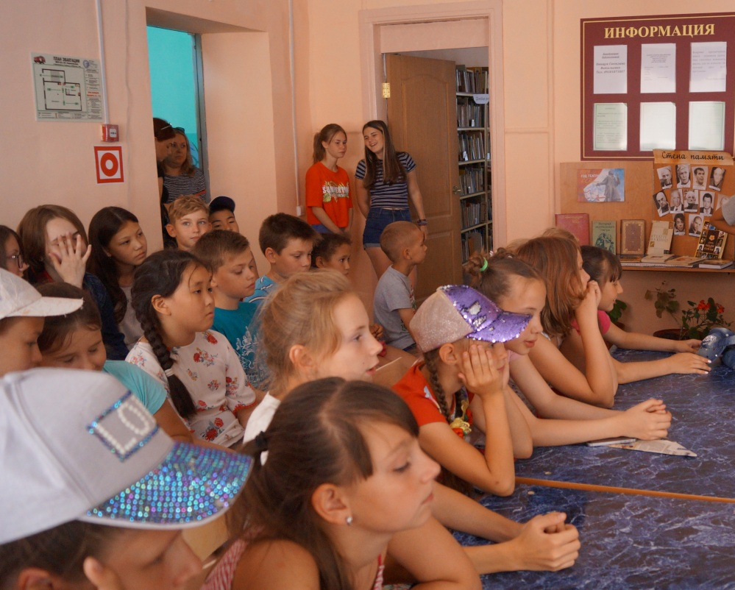
Тема Великой Отечественной войны была и остается одной из ведущих в литературе прошлого и настоящего. Чем дальше уходят от нас события Великой Отечественной войны, тем ценнее становятся художественные произведения – свидетельства страниц нашей истории. Писатели, журналисты тоже воевали и выполняли свой профессиональный долг. В их произведениях - боль пережитого, преклонение перед героизмом тех, кто отдал свою жизнь за свободу и счастье Родины. Военная жизнь всплывает в печатных страницах самыми страшными воспоминаниями, но
именно она напоминает о стойкости, мужестве, несломленности духа, дружбе и верности. Своими очерками, рассказами, романами они не дают нам забыть ужасы войны, раскрывают боль человеческой души, обожженной войной.

Вниманию ребят был предложен обзор книг о Войне, представленных на выставке «Победители», посвященной Дню памяти и скорби.
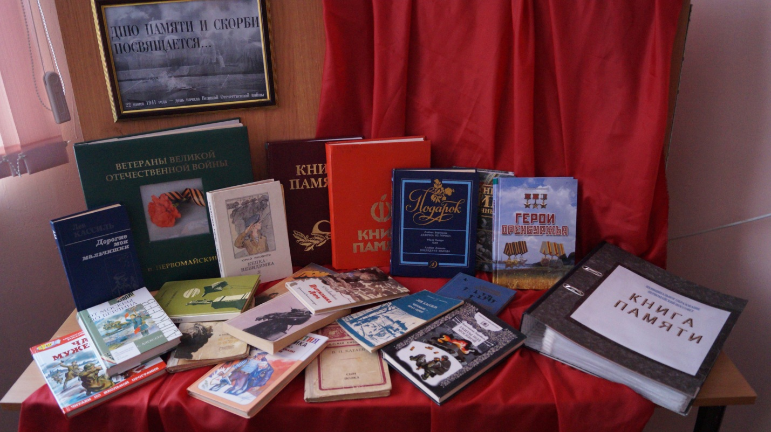

В годы Войны из п. Первомайский ушли на фронт около 3000 человек. Не вернулись – более 400. На сегодняшний день в поселке проживает трое участников Великой отечественной Войны. Это Коновалов Алексей Ермолаевич, Маслова Надежда Дмитриевна и Субботина Пелагея Григорьевна.
С каждым годом их, живых очевидцев становится все меньше. Наши дети и внуки будут знать о той Войне только по кинофильмам и историческим документам. Поэтому сегодня как никогда важно успеть зафиксировать живые свидетельства живых очевидцев тех трагических событий.
Документальный фильм «Журавли», предложенный к просмотру ребятам, состоит из историй ветеранов, историй о том, что они пережили и что не могут забыть вот уже более семи десятилетий. Писатель Виктор Астафьев говорил: «Сколько солдат — столько и войн». У каждого из них — своя правда и своя война. Из этих историй, из этих разных правд, складывается большая картина, мозаика о том, какой была та Война.
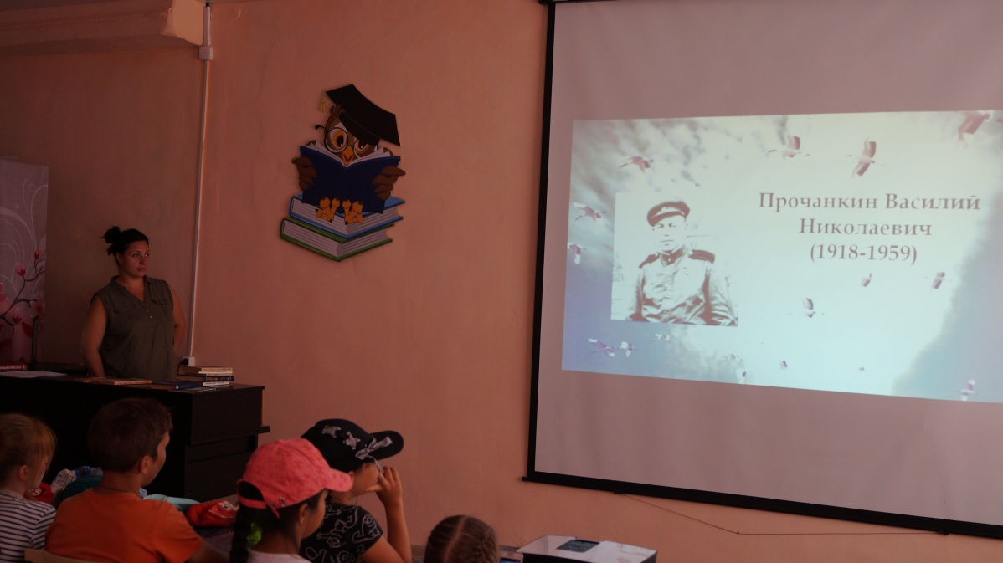
Мы живущие сейчас, должны осознать то, что мы являемся потомками великого поколения людей, сумевших своим мужеством и героизмом отстоять Родину. Память о прошлом – это способность сохранить следы минувшего, и она нужна не только павшим, но и живым, чтобы не совершать ошибок, чтобы твердо выстоять в любых испытаниях.

